Esame di
Sistemi Multimediali
prof. Giovanni Dimauro

Fascicolo Sanitario Elettronico Multimediale
Realizzazione della sezione "Indagini diagnostiche"

Supervisione: dott. Francesco Girardi

Studente: Giuseppe Perniola, mat. 542844

Indice

Presentazione della sezione indagini 3
Diario indagini diagnostiche 3
Form di inserimento nuova indagine 5
Centri indagini diagnostiche 8
Accesso dalla sezione diagnosi 9
Modifiche al database 10
Modifiche al file utility.php 12
Modifiche alla sezione files 14
template_page_files.php 14
configFiles.php 15
funzioniFiles.php 15
uploadFiles.php 15
Indagini.php 16
Recupero dati per costruzione tabelle indagine 16
Recupero dati per costruzione form e tabella centro indagini 18
Template_page_indagini.php 19
Controllo dell'accesso 19
Recupero dei dati dalla pagina indagini.php 20
Costruzione della pagina html 21
Indagini.js 26
Funzioni di validazione dei form 27
La funzione document.ready e funzioni sui button dei form 29
NuovaIndagine.php 32
ModificaIndagine.php 33
EliminaIndagine.php 34

Presentazione della sezione indagini

E' possibile accedere alla sezione indagini diagnostiche cliccando sulla voce "Indagini Diagnostiche" presente nel menù a sinistra nella pagina principale dell'applicazione. Si aprirà la seguente pagina:

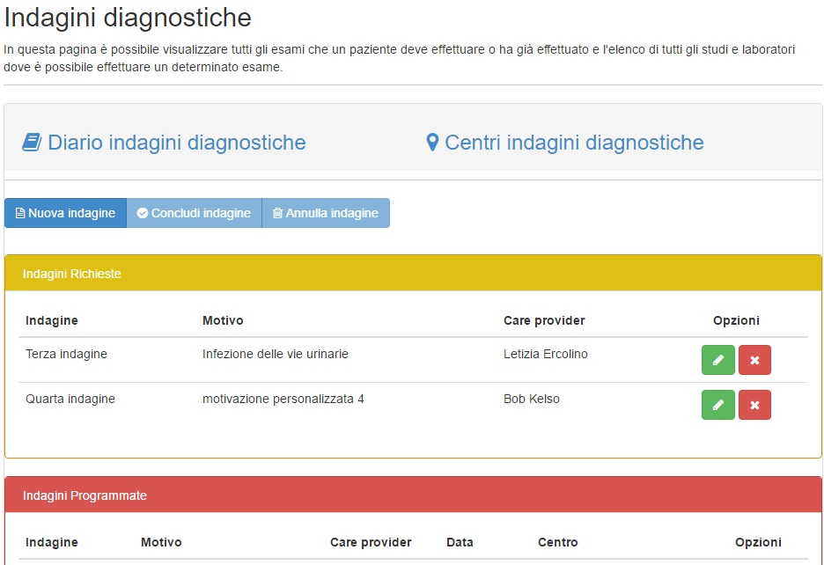

La pagina sarà già aperta sulla sezione "Diario indagini diagnostiche", cliccando su "centri indagini diagnostiche", in alto, verrà portata in primo piano la tabella con la lista dei centri registrati al fascicolo

Diario indagini diagnostiche
La sezione "Diario indagini diagnostiche" è composta da tre pulsanti per l'inserimento di una nuova indagine e da tre tabelle che mostrano le indagini del paziente suddivise in indagini richieste, programmate e completate.

NOTA IMPORTANTE: Nel caso sia un careprovider ad accedere alla pagina, le indagini collegate ad una diagnosi non accessibile al careprovider (per via del livello di confidenzialità) non verranno mostrate nelle tabelle.
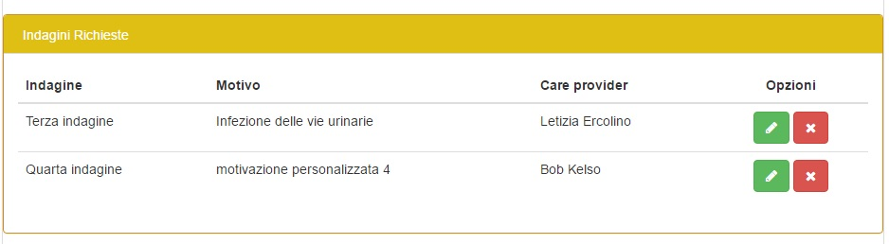
Nella tabella delle indagini richieste viene riportato il nome dell'indagine, la motivazione (o la diagnosi ad essa collegata) ed il careprovider che ha richiesto l'indagine.

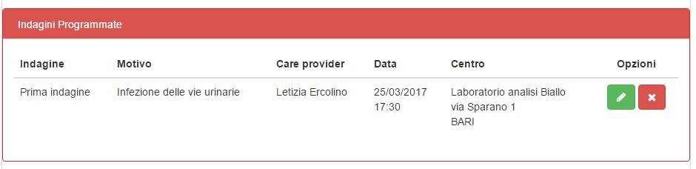
Nella tabella delle indagini programmate viene anche riportata la data in cui verrà effettuata l'indagine e il nome e l'indirizzo del centro in cui si svolgerà.

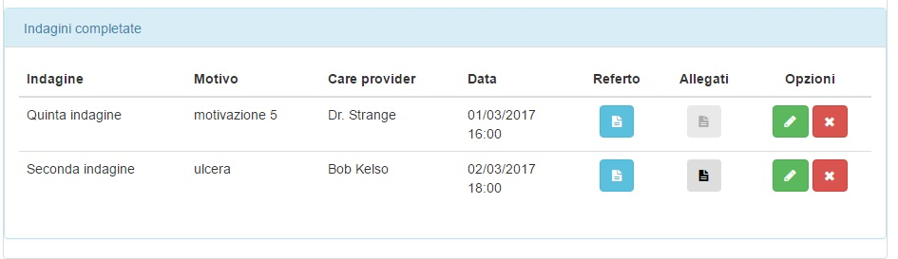
Nella tabella delle indagini completate vengono riportati anche due tasti che permettono di visualizzare allegati e referto collegati all'indagine (se sono stati inseriti).

Il pulsante verde "modifica" provvede ad aprire un form sotto l'indagine selezionata i cui campi saranno già precompilati con le informazioni dell'indagine. I form di modifica sono identici al form di inserimento di una nuova indagine, di cui se ne fornisce una descrizione più avanti.
Il pulsante rosso "elimina" provvede ad eliminare l'indagine selezionata dal fascicolo.

Form di inserimento nuova indagine
Una volta selezionata la sezione "Diario indagini diagnostiche", i tre pulsanti blu in alto permettono all'utente di creare una nuova indagine.


Cliccando su "Nuova indagine" si aprirà un form in cui inserire i dati, gli ultimi due tasti si attiveranno solo dopo aver premuto "Nuova indagine".
Il numero di campi del form varia in base allo stato dell'indagine da inserire. I campi contrassegnati con un asterisco sono obbligatori:

Indagine richiesta
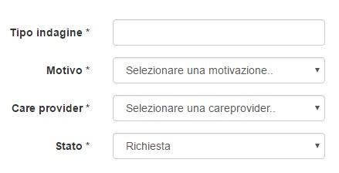

Indagine programmata
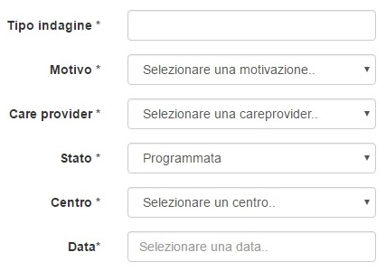

Indagine completata
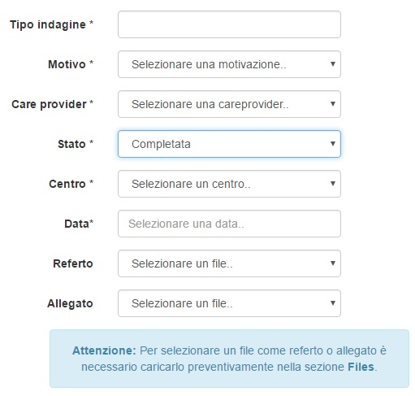

Una volta inseriti i dati, per procedere occorre premere il pulsante blu "Concludi indagine". Se invece si vuole annullare l'inserimento è necessario premere il tasto "Annulla indagine".

Se l'utente non compila correttamente i campi, verrà avvisato da un messaggio di errore quando si premerà il tasto "Concludi indagine":

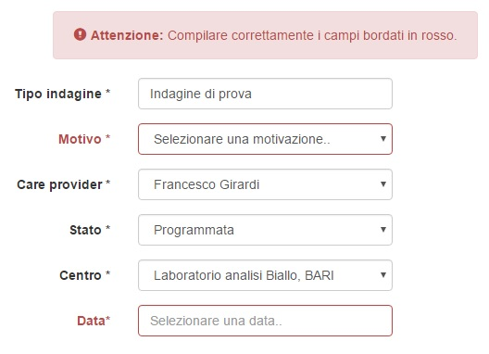

Passiamo ad analizzare i campi del form:

- Tipo indagine è un campo di tipo testuale che accetta una stringa di testo come nome per l'indagine.

- Motivo contiene la motivazione per cui l'indagine viene svolta ed è un un menù a tendina contenente la lista delle diagnosi del paziente più il valore "Altra motivazione" che se scelto, attiverà un ulteriore campo testuale dove sarà possibile inserire una stringa di testo come motivazione personalizzata.

NOTA IMPORTANTE: Le diagnosi possiedono un livello di confidenzialità, pertanto se non è il paziente ma un careprovider ad inserire la nuova indagine, nel menù a tendina le diagnosi a cui non ha accesso non verranno visualizzate.

- Care provider permette di inserire il nome del careprovider che ha richiesto l'indagine. E' un menù a tendina contenente la lista dei careprovider collegati al paziente, più la voce "Nuovo careprovider". Selezionando quest'ultima opzione si visualizzerà un campo di testo in cui sarà possibile inserire nome e cognome di un careprovider non registrato al fascicolo. Se invece è un careprovider ad inserire la nuova indagine, il suo nome sarà automaticamente visualizzato all'interno di questo campo.

- Stato è una lista contenente i valori “richiesta”, “programmata” e “conclusa”.

- Centro è una lista da cui è possibile scegliere dove effettuare l'indagine tra tutti i centri diagnostici registrati al fascicolo.

- Data permette di visualizzare un widget calendario da cui è possibile scegliere sia il giorno che l'orario in cui effettuare l'indagine.

- Referto e Allegato permettono di selezionare dei file da collegare all'indagine. I file visualizzati all'interno di queste liste devono essere caricati preventivamente dalla sezione "Files" nelle categorie "Referti indagini diagnostiche" e "Allegati indagini diagnostiche".

NOTA IMPORTANTE: Anche i files possiedono un livello di confidenzialità, pertanto se è un careprovider ad inserire la nuova indagine, non visualizzerà i files a cui non ha accesso.

Centri indagini diagnostiche
Cliccando su "Centri indagini diagnostiche" portiamo in primo piano le tabelle contenenti tutti i centri indagini registrati al fascicolo, divisi per studi specialistici, studi radiologici e laboratori di analisi.

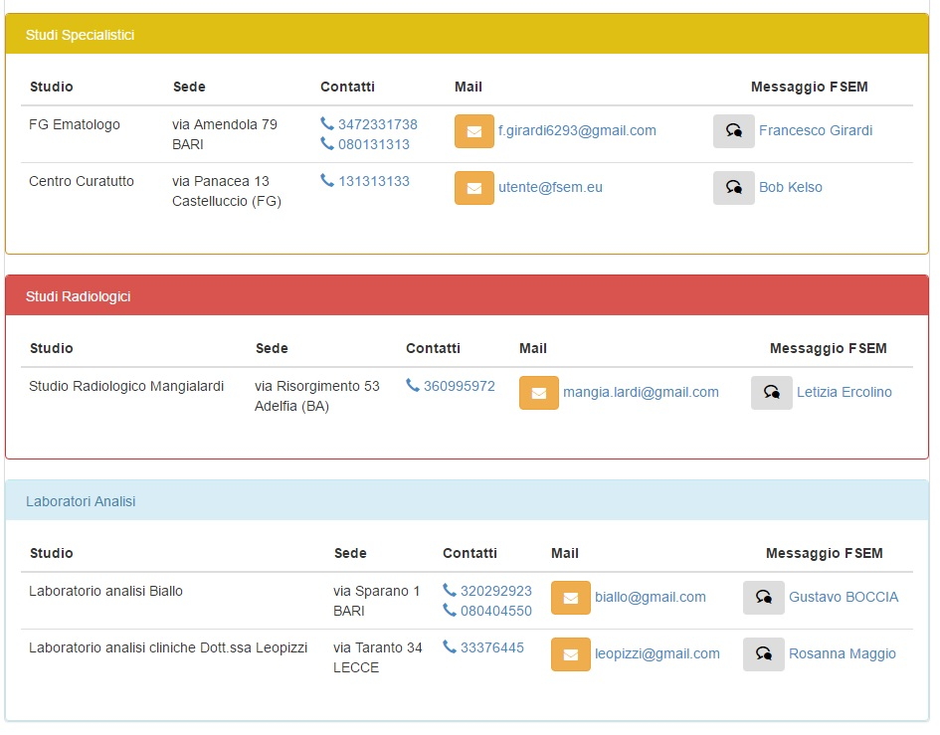

Notiamo che le tabelle contengono tutte gli stessi campi:

- Studio è il nome del centro indagini.

- Sede è il suo indirizzo.

- Contatti è una lista di numeri di telefono per contattare il centro. I numeri di telefono sono cliccabili e vanno ad aprire l'applicazione predefinita per avviare chiamate del dispositivo dal quale è connesso il paziente (ad esempio: Skype).

- Mail contiene l'indirizzo email del centro, cliccandoci è possibile inviare una email.

- Messaggio FSEM apre un pop-up per inviare un messaggio privato al careprovider responsabile del centro indagini, specificandone come destinatario il suo nome.

Accesso dalla sezione diagnosi

Dalla sezione "Diagnosi" è possibile accedere alle indagini che fanno riferimento ad una data diagnosi cliccando sull'apposito pulsante:

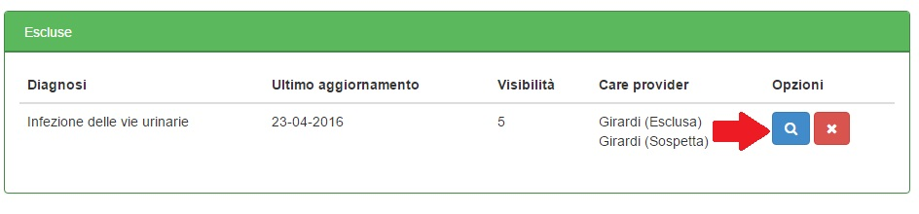
Una volta cliccato il pulsante, si viene reindirizzati alla pagina "Indagini" che però mostrerà solamente le indagini collegate alla diagnosi selezionata.

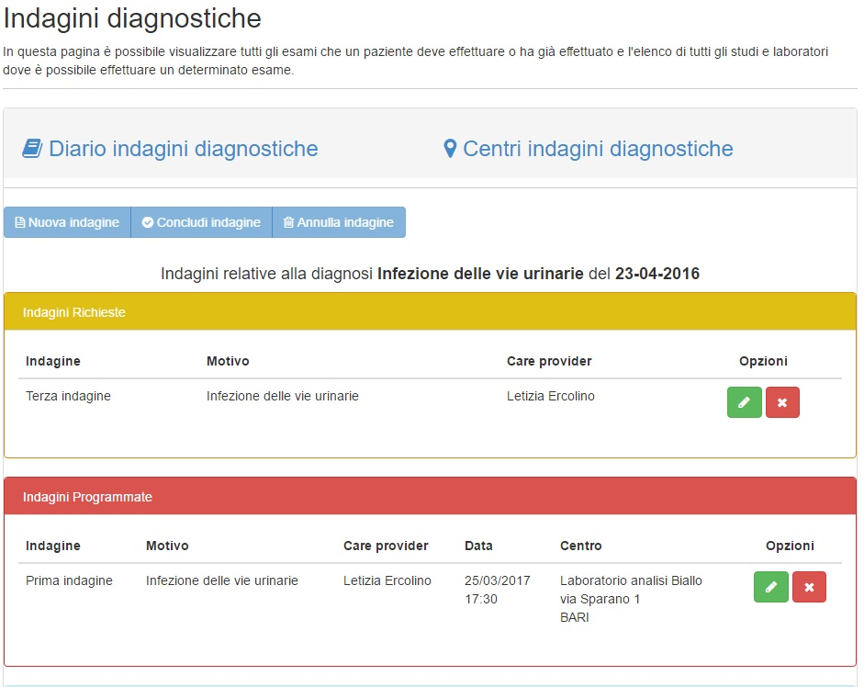

Modifiche al database

Il database è stato modificato per adeguarsi allo sviluppo della sezione indagini, in particolare è stata modificata la tabella "indagini" aggiungendo nuovi campi e ridefinendo le relazioni con le altre tabelle. Inoltre è stata aggiunta una nuova tabella: "indaginieliminate".

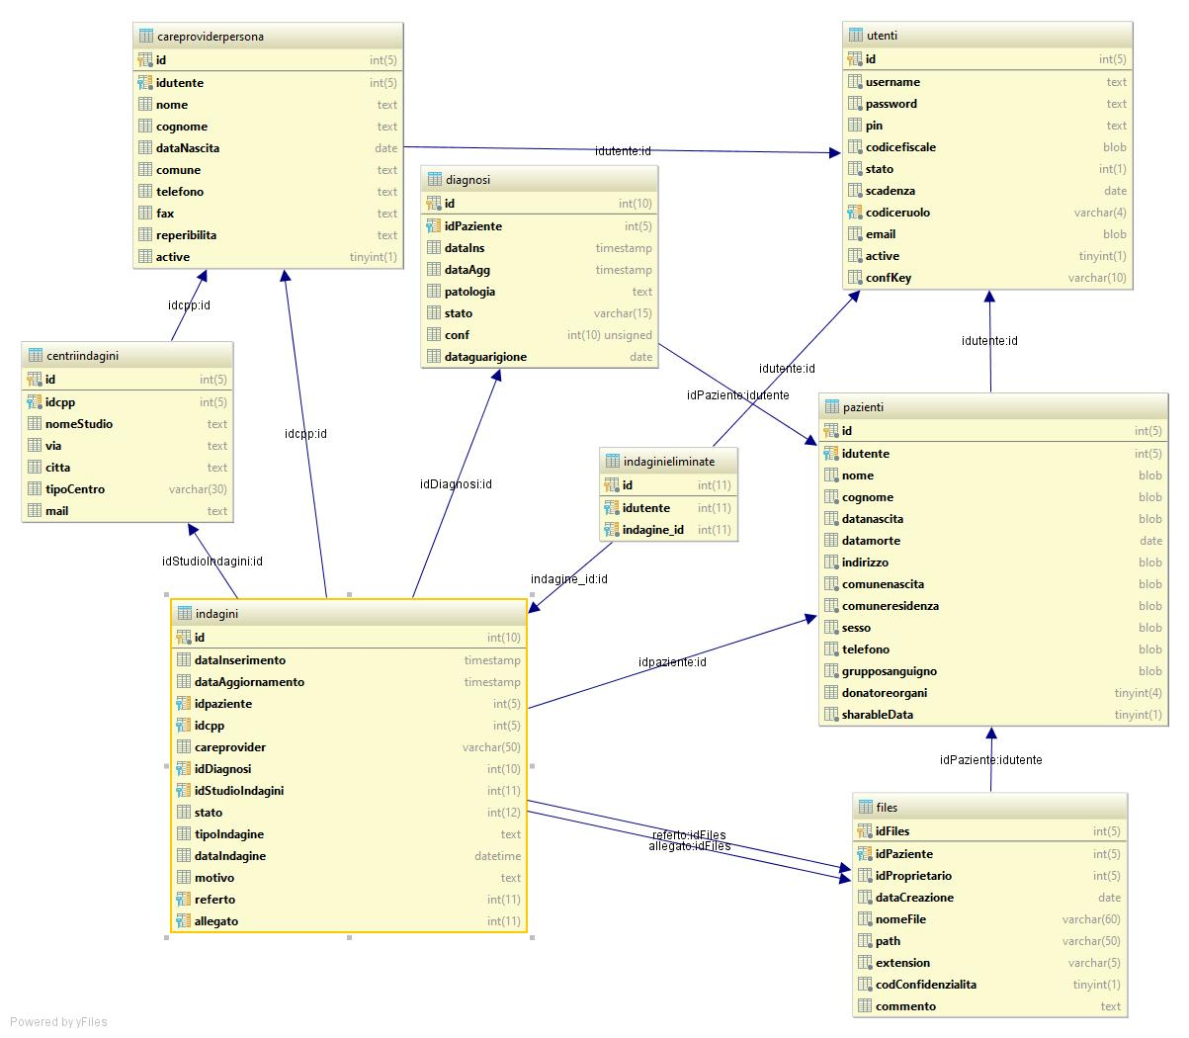
Analizziamo campi e le relazioni della tabella indagini:

- id(int, chiave primaria): è l'indice che identifica univocamente ogni indagine.

- tipoIndagine(text): Contiene il nome dell'indagine.

- stato(int): Rappresenta lo stato dell'indagine: 0 per "Indagine richiesta", 1 per "Indagine programmata", 2 per "Indagine completata" e 3 per "Indagine eliminata".

- dataInserimento(timestamp): la data in cui il record indagine è stato creato.

- dataAggiornamento(timestamp): la data in cui è stata registrata l'ultima modifica del record indagine. Cambia ogni volta che viene eseguita una query di tipo UPDATE sul record in questione.

- dataIndagine(datetime): Contiene giorno e orario in cui l'indagine verrà o è stata effettuata, se l'indagine è programmata o completata. Nel caso l'indagine sia ancora in stato di richiesta e non si è ancora a conoscenza di quando sarà svolta questo campo sarà impostato a NULL.

- idpaziente(int, chiave esterna): rappresenta l'id del paziente che deve effettuare l'indagine. Fa riferimento alla tabella pazienti.id.

- idcpp(int, chiave esterna): rappresenta l'id del careprovider che ha ordinato l'indagine (se il careprovider è registrato al fascicolo, altrimenti è uguale a NULL). Fa riferimento alla tabella careproviderpersona.id.

- careprovider(text): Contiene nome e cognome del careprovider che ha ordinato l'indagine, se il careprovider è registrato al fascicolo questo campo conterrà il nome del careprovider puntato da idcpp. Se invece il careprovider non è registrato, idcpp sarà NULL e questo campo conterrà il nome di un careprovider inserito dall'utente al momento della creazione della nuova indagine.

- idDiagnosi(int, chiave esterna): Rappresenta la diagnosi a cui fa riferimento l'indagine, se l'indagine non è collegata a nessuna diagnosi allora questo campo sarà NULL.

- motivo(text): Contiene la motivazione per la quale è stata richiesta una indagine, se l'indagine è stata richiesta a causa di una diagnosi questo campo conterrà il nome della diagnosi puntata da idDiagnosi. Altrimenti se l'indagine non è collegata ad una diagnosi, idDiagnosi sarà NULL mentre questo campo conterrà la motivazione inserita dall'utente al momento della creazione della nuova indagine.

- idStudioIndagini(int, chiave esterna): Rappresenta l'id del centro in cui si svolgerà o si è svolta l'indagine, se l'indagine è programmata o completata. Nel caso l'indagine sia ancora in stato di richiesta e non si è a conoscenza di dove sarà svolta questo campo sarà impostato a NULL.

- idReferto(int, chiave esterna): Rappresenta il file che verrà visualizzato come referto dell'indagine. Fa riferimento a files.idFiles.

- idAllegato(int, chiave esterna): Rappresenta il file che verrà visualizzato come allegato dell'indagine. Fa riferimento a files.idFiles.

Per quanto riguarda la tabella "indaginieliminate", essa contiene tre campi:

- id(int, chiave primaria): è l'indice che identifica univocamente ogni indagine eliminata.

- idUtente(int, chiave esterna): Indica l'id dell'utente che ha eliminato l'indagine. Fa riferimento a utenti.id.

- indagine_id(int, chiave esterna): Indica l'id dell'indagine che è stata eliminata. Fa riferimento a indagini.id.

Modifiche al file utility.php

Il file Utility.php (fsem\modello PBAC\Utility.php) è stato arricchito con nuove funzioni necessarie allo sviluppo di questo modulo. Sono state inserite funzioni per l'inserimento e modifica dei dati all'interno delle tabelle "indagini" e "indaginieliminate".

function nuovaIndagineRichiesta($idPaziente, $careprovider, $careproviderNome, $idMotivo, $motivo, $stato, $tipo){
global $database;
$query = 'insert into indagini (idpaziente, idcpp, careprovider, idDiagnosi, motivo, stato, tipoIndagine, dataInserimento)
values ('.$idPaziente.','.$careprovider.',"'.$careproviderNome.'",'.$idMotivo.',"'.$motivo.'","'.$stato.'","'.$tipo.'",CURRENT_TIMESTAMP)';
executeQuery($query);
return $query;
}
function nuovaIndagineProgrammata($idPaziente, $careprovider, $careproviderNome, $idMotivo, $motivo, $stato, $tipo, $data, $centro){
global $database;
$query = 'insert into indagini (idpaziente, idcpp, careprovider, idDiagnosi, motivo, stato, tipoIndagine, dataInserimento, dataIndagine, idStudioIndagini)
values ('.$idPaziente.','.$careprovider.',"'.$careproviderNome.'",'.$idMotivo.',"'.$motivo.'","'.$stato.'","'.$tipo.'",CURRENT_TIMESTAMP,\''.$data.'\','.$centro.')';
executeQuery($query);
return $query;
}
function nuovaIndagineCompletata($idPaziente, $careprovider, $careproviderNome, $idMotivo, $motivo, $stato, $tipo, $data, $centro, $referto, $allegato){
global $database;
$query = 'insert into indagini (idpaziente, idcpp, careprovider, idDiagnosi, motivo, stato, tipoIndagine, dataInserimento, dataIndagine, idStudioIndagini, referto, allegato)
values ('.$idPaziente.','.$careprovider.',"'.$careproviderNome.'",'.$idMotivo.',"'.$motivo.'","'.$stato.'","'.$tipo.'",CURRENT_TIMESTAMP,\''.$data.'\','.$centro.','.$referto.','.$allegato.')';
executeQuery($query);
return $query;
}
Come possiamo vedere, le funzioni nuovaIndagineRichiesta, nuovaIndagineProgrammata e nuovaIndagineCompletata sono molto simili. Il loro compito è utilizzare i dati passati come parametri per costruire una query di inserimento nella tabella "indagini". La differenza tra le tre funzioni sta nello stato dell'indagine che verrà registrato e nel numero di parametri passati, ricordiamo che ad esempio una indagine completata dovrà registrare più dati rispetto ad una indagine richiesta.

function modificaIndagineRichiesta($idIndagine, $careprovider, $careproviderNome, $idMotivo, $motivo, $stato, $tipo){
global $database;
$query = 'UPDATE indagini SET idcpp='.$careprovider.', careprovider="'.$careproviderNome.'",idDiagnosi='.$idMotivo.',motivo="'.$motivo.'",
stato="'.$stato.'",tipoIndagine="'.$tipo.'" WHERE id='.$idIndagine;
executeQuery($query);
return $query;
}

function modificaIndagineProgrammata($idIndagine, $careprovider, $careproviderNome, $idMotivo, $motivo, $stato, $tipo, $data, $centro){
global $database;
$query = 'update indagini set idcpp='.$careprovider.', careprovider="'.$careproviderNome.'",idDiagnosi='.$idMotivo.',motivo="'.$motivo.'",
stato="'.$stato.'",tipoIndagine="'.$tipo.'",dataAggiornamento=CURRENT_TIMESTAMP,dataIndagine=\''.$data.'\',idStudioIndagini='.$centro.' where id='.$idIndagine;
executeQuery($query);
return $query;
}

function modificaIndagineCompletata($idIndagine, $careprovider, $careproviderNome, $idMotivo, $motivo, $stato, $tipo, $data, $centro, $referto, $allegato){
global $database;
$query = 'update indagini set idcpp='.$careprovider.', careprovider="'.$careproviderNome.'",idDiagnosi='.$idMotivo.',motivo="'.$motivo.'",
stato="'.$stato.'",tipoIndagine="'.$tipo.'",dataAggiornamento=CURRENT_TIMESTAMP,dataIndagine=\''.$data.'\',idStudioIndagini='.$centro.',referto='.$referto.',allegato='.$allegato.' where id='.$idIndagine;
executeQuery($query);
return $query;
}
Notiamo come anche le funzioni modificaIndagineRichiesta, modificaIndagineProgrammata e modificaIndagineCompletata siano simili. Il loro compito è utilizzare i dati passati come parametri per costruire una query di aggiornamento su una indagine nella tabella "indagini". Queste funzioni vengono invocate quando stiamo modificando le informazioni di una indagine già inserita precedentemente

function modificaStatoIndagine($id,$stato){
global $database;
$query = 'update indagini set stato="'.$stato.'" where id='.$id;
executeQuery($query);
}

function eliminaIndagine($id, $idutente){
global $database;
$query = 'insert into indaginieliminate (idutente, indagine_id) values ('.$idutente.','.$id.')';
executeQuery($query);
return $query;
}
La funzione modificaStatoIndagine si limita a modificare solo lo stato di una indagine. Viene utilizzata per le richieste di eliminazione, dato che essa comporta il cambiamento dello stato al valore "3" nella tabella "indagini".

La funzione eliminaIndagine viene anch'essa utilizzata per eliminare una indagine. Il suo compito è inserire un nuovo record nella tabella "indaginieliminate" dove verrà registrato l'id dell'indagine cancellata e l'id dell'utente che ha eseguito l'azione.

Modifiche alla sezione files

La sezione files è stata leggermente modificata per permettere l'inserimento di referti e allegati all'interno di una indagine. Siccome referti e allegati devono essere gestiti come gli altri tipi di files, ho ritenuto opportuno utilizzare questa sezione per caricare i file e dare la possibilità dal form di creazione indagini di scegliere referti e allegati da una lista di file precedentemente caricati.

template_page_files.php
In questo file ho aggiunto due categorie dove poter caricare i file per le indagini: Referti indagini diagnostiche e Allegati indagini diagnostiche.

<div class="col-lg-4">
<a class="accordion-toggle" data-toggle="collapse" data-parent="#collapseTwo_A" href="#collapseReferti">
<h2>Referti indagini diagn.</h2>
</a>
</div><!--col-lg-4-->
<div class="col-lg-4">
<a class="accordion-toggle" data-toggle="collapse" data-parent="#collapseTwo_A" href="#collapseAllegati">
<h2>Allegati indagini diagn.</h2>
</a>
</div><!--col-lg-4-->
Il codice html integrale è riportato e commentato nel sorgente.

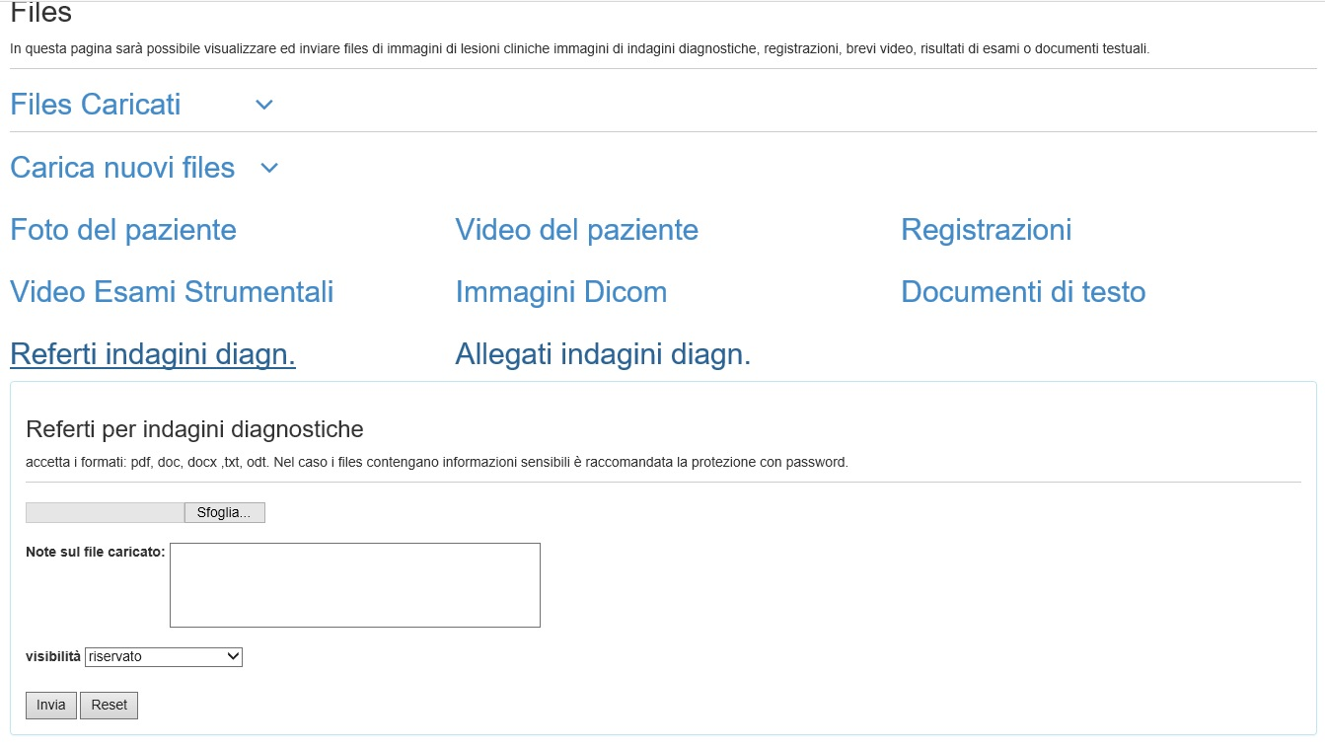

configFiles.php
/**
* Added 04/03/17 per modulo indagini: class7 per referti indagini e class8 per allegati
*/
$formato_class7 = array ( ".pdf", ".doc", ".docx" ,".txt", ".odt");
$formato_class8 = array ( ".pdf", ".doc", ".docx" ,".txt", ".odt", "jpeg", "JPG", "gif" ,"png", "PNG", "jpg",
".3gp", ".DivX", ".MPEG", ".MOV", ".wlmp", ".wmv", ".mp3", ".wav", ".ogg", ".m4a");

Qui sono state inserite le classi con le estensioni accettate per referti e indagini. $formato_class7 fa riferimento ai referti e $formato_class8 agli allegati.

funzioniFiles.php
/**
* Added 04/03/17 per modulo indagini: controllo file per referti indagini
*/
case 7 :
foreach ( $formato_class7 as $formato)
{
if (strrpos($nomeFile, $formato))
return TRUE;
}
return FALSE;
case 8 :
foreach ( $formato_class8 as $formato)
{
if (strrpos($nomeFile, $formato))
return TRUE;
}
return FALSE;
Qui sono stati inseriti i controlli per $formato_class7 e $formato_class8

uploadFiles.php
case 7 :
if ( controllaFormato($nome, 7) )
$uploadPath = $uploadPath . "refertiIndagini/";
else $formatoErrato = TRUE;
break;
case 8 :
if ( controllaFormato($nome, 8) )
$uploadPath = $uploadPath . "allegatiIndagini/";
else $formatoErrato = TRUE;
break;
Qui sono stati inseriti i path dove vengono salvati i file per i referti e gli allegati.
Nella cartella FSEM/files/uploads sono state create altre due sottocartelle: refertiIndagini/ e allegatiIndagini/

Indagini.php

La pagina indagini.php contiene il codice per il recupero di tutti i dati necessari a costruire le tabelle per il diario indagini diagnostiche e per i centri indagini diagnostiche.

Ricordiamo che quando una qualsiasi pagina viene caricata, si hanno a disposizione due variabili: $cp_id e $pz_id che contengono rispettivamente gli id utente del careprovider che sta visualizzando la pagina e del paziente. I record della tabella indagini, però, non fanno riferimento all'id utente ma al relativo id paziente (o id careprovider). Dunque è necessario interrogare il database per ottenere queste informazioni, partendo dall'id utente.

// Partendo dall'id utente ($pz_id) ottengo il relativo id paziente
$idPaziente = getInfo('id', 'pazienti', 'idutente = '.$pz_id);
$pag_indagini -> set_var('idPaz',$idPaziente);
// Faccio la stessa cosa per il cp, ottenendo il suo id careproviderpersona
$idCpp = getInfo('id','careproviderpersona','idutente='.$cp_id);
$pag_indagini -> set_var('idUtenteCp', $idCpp);

Inoltre, recupero il livello di confidenzialità tra careprovider e paziente, questa informazione sarà necessaria per stabilire quali indagini visualizzare e quali no (se è un careprovider a visualizzare la pagina).

//Estraggo il livello di confidenzialità' tra careprovider e paziente
$confidenzialità = getInfo('confidenzialità', 'careproviderpaziente', 'idutente='.$pz_id.' AND idcpp='.$cp_id);
$pag_indagini -> set_var('confidenzialità', $confidenzialità);

Recupero dati per costruzione tabelle indagine

Recupero anche il nome e il cognome del careprovider che sta visualizzando la pagina.

//Inoltre, estraggo il mio nome e cognome (mi serve per le operazioni di inserimento/modifica diagnosi)
$cpNome = getInfo('nome', 'careproviderpersona', 'id='.$idCpp);
$cpCognome = getInfo('cognome', 'careproviderpersona', 'id='.$idCpp);
$pag_indagini -> set_var('mioCpNome', $cpNome);
$pag_indagini -> set_var('mioCpCognome', $cpCognome);

Infine, procedo a recuperare tutti i record del paziente interessato dalla tabella "indagini", estraendoli per campo e inserendoli ciascuno in un array differente:

- id (Id del record indagine)
- tipoIndagine (il nome dell'indagine)
- dataIndagine (la data in cui verrà effettuata una indagine, se programmata)
- referto (l'id del referto collegato all'indagine)
- allegato (l'id dell'allegato collegato all'indagine)
- idcpp (l'id del careprovider che ha richiesto l'indagine)
- idStudioIndagini (l'id del centro indagini in cui verrà effettuata l'indagine)
- motivo (la motivazione per cui viene effettuata l'indagine)
- stato (lo stato dell'indagine, può essere richiesta, programmata o completata)
- idDiagnosi (l'id della diagnosi a cui può essere collegata l'indagine)
- careprovider (nome e cognome del careprovider che ha richiesto l'indagine)
Per ogni indagine, identificata univocamente dall'id, vado a recuperare ulteriori informazioni dalle altre tabelle. In particolare:
- Per ogni id del campo referto e allegato vado a recuperare dalla tabella files le informazioni relative a nome del file, data di creazione, path del file, e confidenzialità.
- Per ogni id del campo idcpp vado a recuperare dalla tabella careproviderpersona le informazioni relative a nome, cognome e reperibilità.
- Per ogni id del campo idStudioIndagini vado a recuperare dalla tabella centriindagini le informazioni relative a nome, via e città del centro indagini.
- Per ogni id del campo idDiagnosi vado a recuperare dalla tabella diagnosi le informazioni relative al nome e al livello di confidenzialità dell'indagine.

Infine trasmetto queste informazioni alla pagina template_page_indagini.php codificando ogni dato all'interno di una variabile dichiarata nel seguente modo:

ind.campo.indice

Dove campo indica il nome dell'informazione che stiamo passando (motivo, stato, etc.) e indice rappresenta l'identificativo dell'indagine a cui l'informazione appartiene.

Di seguito propongo un estratto del codice come esempio:

$indaginiId = getArray('id', 'indagini', 'idPaziente='.$idPaziente . ' ORDER BY dataIndagine ASC');
$indaginiTipo = getArray('tipoIndagine', 'indagini', 'idPaziente='.$idPaziente . ' ORDER BY dataIndagine ASC');

...
...

for($i=0; $i<$n; $i++){ //PER OGNI INDAGINE....
$pag_indagini -> set_var('ind.id.'.$i, $indaginiId[$i]);
$pag_indagini -> set_var('ind.tipo.'.$i, $indaginiTipo[$i]);

//RECUPERO I DATI PER IL CAREPROVIDER COLLEGATO ALL'INDAGINE
$pag_indagini -> set_var('ind.cpId.'.$i, $indaginiCp[$i]);
$pag_indagini -> set_var('ind.careprovider.'.$i, $indaginiCareprovider[$i]);
$careproviderNome = getInfo('nome', 'careproviderpersona', 'id='.$indaginiCp[$i]);
$careproviderCognome = getInfo('cognome', 'careproviderpersona', 'id='.$indaginiCp[$i]);
$careproviderRep = getInfo('reperibilita', 'careproviderpersona', 'id='.$indaginiCp[$i]);
$pag_indagini -> set_var('ind.cpNome.'.$i, $careproviderNome);
$pag_indagini -> set_var('ind.cpCognome.'.$i, $careproviderCognome);
$pag_indagini -> set_var('ind.cpRep.'.$i, $careproviderRep);

...
...

} // FINE CICLO PER OGNI INDAGINE

Recupero dati per costruzione form e tabella centro indagini

E' necessario recuperare dati da altre tabelle per la costruzione dei form di inserimento e modifica e per la costruzione della tabella contenente la lista dei centri indagini.
In particolare, per visualizzare i careprovider nel menù a tendina dei form di inserimento e modifica, andiamo a recuperare i dati dei careprovider collegati al paziente dalle tabelle careproviderpaziente e careproviderpersona.
$cpRegistratiIdUtente = getArray('idcpp', 'careproviderpaziente', 'idutente='.$idPaziente);
$v = count($cpRegistratiIdUtente);
for($i=0; $i<$v; $i++){
$cpRegistratoId = getInfo('id','careproviderpersona','idutente='.$cpRegistratiIdUtente[$i]);
$cpRegistratoNome = getInfo('nome', 'careproviderpersona', 'id='.$cpRegistratoId);
$cpRegistratoCognome = getInfo('cognome', 'careproviderpersona', 'id='.$cpRegistratoId);
$pag_indagini -> set_var('careprovider.id.'.$i, $cpRegistratoId);
$pag_indagini -> set_var('careprovider.nome.'.$i, $cpRegistratoNome);
$pag_indagini -> set_var('careprovider.cognome.'.$i, $cpRegistratoCognome);
}
$pag_indagini -> set_var('careproviderNum', $v);
Seguendo la stessa tecnica, per tutti gli altri menù a tendina andiamo a recuperare le informazioni dalle rispettive tabelle.

Per la costruzione della tabella centri indagini sarà necessario recuperare i dati dalle tabelle centriindagini e telefonocentriindagini.
/******************************************************************************
* RECUPERO I CENTRI DIAGNOSTICI
******************************************************************************/
$centriId = getArrayNoCondition('id', 'centriindagini ORDER BY id');
$centriIdCpp = getArrayNoCondition('idcpp', 'centriindagini ORDER BY id');
$centriNome = getArrayNoCondition('nomeStudio', 'centriindagini ORDER BY id');
$centriVia = getArrayNoCondition('via', 'centriindagini ORDER BY id');
$centriCitta = getArrayNoCondition('citta', 'centriindagini ORDER BY id');
$centriTipo = getArrayNoCondition('tipoCentro', 'centriindagini ORDER BY id');
$centriEmail = getArrayNoCondition('mail', 'centriindagini ORDER BY id');
$m = count($centriId);
for($i=0; $i<$m; $i++){
$pag_indagini -> set_var('centro.id.'.$i, $centriId[$i]);
$pag_indagini -> set_var('centro.nome.'.$i, $centriNome[$i]);
$pag_indagini -> set_var('centro.via.'.$i, $centriVia[$i]);
$pag_indagini -> set_var('centro.citta.'.$i, $centriCitta[$i]);
if ($centriTipo[$i] == "Studio specialistico")
$pag_indagini -> set_var('centro.tipo.'.$i, 0);
else if ($centriTipo[$i] == "Studio radiologico")
$pag_indagini -> set_var('centro.tipo.'.$i, 1);
else if ($centriTipo[$i] == "Laboratorio analisi")
$pag_indagini -> set_var('centro.tipo.'.$i, 2);
else
$pag_indagini -> set_var('centro.tipo.'.$i, 3);
$pag_indagini -> set_var('centro.mail.'.$i, $centriEmail[$i]);
$pag_indagini -> set_var('centro.responsabileId.'.$i, $centriIdCpp[$i]);
$responsabileNome = getInfo('nome', 'careproviderpersona', 'id='.$centriIdCpp[$i]);
$responsabileCognome = getInfo('cognome', 'careproviderpersona', 'id='.$centriIdCpp[$i]);
$pag_indagini -> set_var('centro.responsabileNome.'.$i, $responsabileNome);
$pag_indagini -> set_var('centro.responsabileCognome.'.$i, $responsabileCognome);
$contattiTel = getArray('telefono', 'telefonocentriindagini', 'idCentroIndagini=' .$centriId[$i]);
$numeriTelefono = "";
foreach($contattiTel as $tel) //RECUPERO TUTTI I CONTATTI TELEFONICI COMBINANDOLI
$numeriTelefono = '<a href="tel:'.$tel.'"><i class="glyphicon glyphicon-earphone" ></i> '. $tel . '</a><br>' . $numeriTelefono;
$pag_indagini -> set_var('centro.contatti.'.$i, $numeriTelefono);
}
$pag_indagini -> set_var('centriNum', $m);

Template_page_indagini.php

Il file template_page_indagini.php si occupa di costruire la pagina principale della sezione Indagini diagnostiche che l'utente andrà a visualizzare. La pagina deve contenere tabelle e form il cui contenuto varia in base al paziente e alle modifiche che apporta mentre è sulla pagina, per questo motivo gran parte del codice html è generato tramite php, mentre per la modifica in tempo reale dei form si utilizza javascript e jquery, in parte presente su questa stessa pagina e in parte in indagini.js.
Il codice di questa pagina si può scomporre in sezioni nel seguente modo:
- Si stabilisce se l'utente sia arrivato sulla pagina indagini dal menù principale o dalla sezione Diagnosi.
- Si procede a caricare i dati da visualizzare dalla pagina indagini.php
- In php, si generano tabelle e form contenenti le indagini del paziente
- In javascript, si gestisce il controllo dei dati e l'esecuzione dei processi per l'inserimento e la modifica dei dati (compito rimandato alle pagine indagini.js, nuovaIndagine.php, modificaIndagine.php e eliminaIndagine.php)

Controllo dell'accesso
Innanzitutto, dopo aver recuperato gli id del paziente e del careprovider (se connesso), provvediamo a stabilire se l'accesso è stato fatto dal menù principale o dalla sezione Diagnosi.
Se l'accesso è stato fatto dalla sezione Diagnosi allora dobbiamo interrogare il database per recuperare i dati sulla diagnosi di cui vogliamo conoscere le indagini connesse.

//SE L'ACCESSO VIENE ESEGUITO TRAMITE POST, OVVERO TRAMITE CLICK SU UNA DIAGNOSI...
$accesso_da_menu;
if ($_SERVER['REQUEST_METHOD'] == 'POST'){
//RECUPERO I DATI RELATIVI ALLA DIAGNOSI COLLEGATA ALLE INDAGINI
$idDiagnosi = $_POST["idDiagnosi"];
$idPaziente = getInfo('idPaziente','diagnosi','id='.$idDiagnosi);
$nomePatologia = getInfo('patologia','diagnosi','id='.$idDiagnosi);
$dataDiagnosi = getInfo('DATE(datains)', 'diagnosi', 'id='.$idDiagnosi);
$accesso_da_menu = false;
$stringa_diagnosi = "Indagini relative alla diagnosi <b>" . $nomePatologia . "</b> del <b>" . italianFormat($dataDiagnosi) . "</b>";
}else{
//ALTRIMENTI, L'ACCESSO E' AVVENUTO DA MENU...
$accesso_da_menu = true

Poi, creo un div con dei meta-data per informare la pagina indagini.js riguardo la modalità di accesso:
//VARIABILE PER L'USO NEL FILE .JS
echo '<div id="menu_mode" data-menu="' . $accesso_da_menu . '"></div>';

Se l'utente connesso è un careprovider, recupero il suo livello di confidenzialità col paziente. Questo è necessario per stabilire quali indagini visualizzare e quali valori mostrare nei form di inserimento e modifica:

//SE SONO CAREPROVIDER, RECUPERO ID E CONFIDENZIALITA' COL PAZIENTE
$SelfCareproviderId = $this->get_var('idUtenteCp');
$SelfcareproviderConf = $this->get_var('confidenzialita');

Recupero dei dati dalla pagina indagini.php
Passiamo ora a recuperare i dati dalla pagina indagini.php. I dati vengono recuperati dalle variabili e inseriti in diversi array che poi verranno utilizzati al momento di generare l'html per le tabelle. Prima di tutto dichiaro le variabili che utilizzerò:

$stato_richiesta = 0;
$stato_programmata = 1;
$stato_completata = 2;
$array_richieste = array(); //array indagini richieste
$array_programmate = array(); //array indagini programmate
$array_completate = array(); //array indagini completate
$nRic = 0; //numero indagini richieste
$nPro = 0; //numero indagini programmate
$nCom = 0; //numero completate
global $offset; $offset = 24; //offset del vettore per l'inserimento di tutti i dati
global $nIndagini; //numero totale di indagini
$nIndagini = $this->get_var('indaginiNum');
Dividiamo le indagini da mostrare in tre array, uno per ogni tabella da mostrare.
L'offset è necessario per stabilire a quale indagine corrisponde il valore presente nell'array ad una data posizione. Dato che l'offset è di 24, i valori dalla posizione 0 a 23 apparterranno alla prima indagine, i valori dalla posizione 24 a 47 alla seconda e cosi via.

//RECUPERO DATI PER OGNI INDAGINE...
for ($i = 0; $i < $nIndagini; $i++){
//SE L'ACCESSO E' DA MENU O SE IL MOTIVO DELL'INDAGINE E' ASSOCIATO ALLA DIAGNOSI...
if($accesso_da_menu || $this->get_var('ind.idDiagno.'.$i) == $idDiagnosi ) {
//SE SONO IL PAZIENTE O SE SONO UN CAREPROVIDER CON CONFIDENZIALITA' SUFFICIENTE...
if($role == "pz" || $SelfcareproviderConf >= $this->get_var('ind.conf.'.$i)){
$stato = $this->get_var('ind.stato.' . $i); //verifica lo stato
switch ($stato) {
case $stato_richiesta:
$array_richieste[$nRic + 0] = $this->get_var('ind.id.' . $i);
$array_richieste[$nRic + 1] = $this->get_var('ind.tipo.' . $i);
...
...
$array_richieste[$nRic + 23] = $this->get_var('ind.allegatoConf.' . $i);
$nRic = $nRic + $offset;
break;
case $stato_programmata:
$array_programmate[$nPro + 0] = $this->get_var('ind.id.' . $i);
$array_programmate[$nPro + 1] = $this->get_var('ind.tipo.' . $i);
...
...
$array_programmate[$nPro + 23] = $this->get_var('ind.allegatoConf.' . $i);
$nPro = $nPro + $offset;
break;
case $stato_completata:
$array_completate[$nCom + 0] = $this->get_var('ind.id.' . $i);
$array_completate[$nCom + 1] = $this->get_var('ind.tipo.' . $i);
...
...
$array_completate[$nCom + 23] = $this->get_var('ind.allegatoConf.' . $i);
$nCom = $nCom + $offset;
break;
}
}
}
}
//FINE RECUPERO PER OGNI INDAGINE

Possiamo vedere che l'inserimento dei dati per ogni indagine è regolato da due IF.
- Il primo IF ci dice che possiamo inserire l'indagine in uno degli array solo se l'accesso è stato effettuato dal menu (quindi dobbiamo inserire tutte le indagini) OPPURE se l'accesso è avvenuto dalla sezione Diagnosi e quindi dobbiamo inserire l'indagine solo se è collegata a alla diagnosi selezionata.
- Il secondo IF ci dice che, una volta rispettate le condizione del primo IF, possiamo inserire l'indagine solo se o siamo il paziente (quindi posso visualizzare tutte le indagini) OPPURE se, essendo un careprovider, il mio livello di confidenzialità è sufficiente per visualizzare quell'indagine.

Utilizzando la stessa tecnica, ovvero recuperare i dati e inserirli in array, recuperiamo anche gli altri dati:
- Recupero di tutte le diagnosi collegate al paziente (necessario per la costruzione del menù a tendina riguardo la motivazione dell'indagine).
- Recupero di tutti i careprovider registrati al paziente (necessario per la costruzione del menù a tendina riguardo il careprovider che ha richiesto l'indagine).
- Recupero dei file di tipo referto e allegato collegati al paziente (necessario per la costruzione del menù a tendina riguardo il referto e gli allegati da collegare all'indagine).
- Recupero delle informazioni relative a tutti i centri diagnostici (necessario per la costruzione delle tabelle della sottosezione "Centri indagini diagnostiche".

Riportiamo qui sotto solo l'esempio per quanto riguarda il recupero delle diagnosi:

//RECUPERO INFORMAZIONI DI TUTTE LE DIAGNOSI COLLEGATE AL PAZIENTE...
$array_diagnosi = array();
$nDiagnoIns = 0;
global $n_diagnosi;
$n_diagnosi = $this->get_var('diagnosiNum');
for ($i = 0; $i < $n_diagnosi; $i++) {
$array_diagnosi[$nDiagnoIns + 0] = $this->get_var('diagnosi.id.'.$i);
$array_diagnosi[$nDiagnoIns + 1] = $this->get_var('diagnosi.data.'.$i);
$array_diagnosi[$nDiagnoIns + 2] = $this->get_var('diagnosi.patologia.'.$i);
$array_diagnosi[$nDiagnoIns + 3] = $this->get_var('diagnosi.conf.'.$i);
$nDiagnoIns = $nDiagnoIns + 4;
}

Costruzione della pagina html
Si procede quindi a costruire la pagina utilizzando html e html generato da codice php. Gran parte del codice viene ripetuto più volte per la costruzione delle tre tabelle per il diario indagini e le tre tabelle dei centri indagini diagnostiche in quanto possiedono una struttura identica. Stessa cosa per i form, dato che il form di inserimento è identico ai form di modifica generati per ogni indagine visualizzata, il codice utilizzato è identico. Per cui commenterò i punti più importanti.

Costruzione del form di inserimento nuova indagine
Prima di tutto costruiamo il form per inserire una nuova indagine, in particolare mostriamo come è costruito il menù a tendina per la selezione della motivazione (che ricordiamo può contenere o una diagnosi collegata al paziente o una stringa digitata dall'utente).

<div class="form-group">
<label class="control-label col-lg-4">Motivo *</label>
<div class="col-lg-4">
<select id="motivoIndagine_new" class="form-control">
<option selected hidden style='display: none' value="placeholder">Selezionare una motivazione..</option>
<optgroup label="Diagnosi del paziente">
<?php
for($i = 0; $i < $nDiagnoIns; $i +=4 ){
if($role == "pz" || $SelfcareproviderConf >= $array_diagnosi[$i+3] ){
echo '<option value="'.$array_diagnosi[$i+0] .'">' . $array_diagnosi[$i+1] .' - '.$array_diagnosi[$i+2].'</option>';
}
}
?>
</optgroup>
<option value=''>Altra Motivazione..</option>
</select>
<input id="motivoAltro_new" type="text" placeholder="Inserire motivazione.." class="form-control"/>
</div>
</div>
Come possiamo vedere, le opzioni del menù a tendina vengono generate utilizzando un ciclo FOR che cicla su $array_diagnosi la cui costruzione è stata commentata più sopra. Vediamo che il FOR cicla incrementando l'indice di + 4 ogni volta, questo perchè l'offset è di 4, cioè i valori dell'array in posizione da 0 a 3 saranno della prima diagnosi, da 4 a 7 della seconda e cosi via.
Prima di inserire la diagnosi facciamo un controllo:
if($role == "pz" || $SelfcareproviderConf >= $array_diagnosi[$i+3] )

Ovvero stiamo controllando se l'utente connesso è paziente (quindi può visualizzare nel menu' tutte le diagnosi. Altrimenti se è un careprovider, dobbiamo vedere se il suo livello di confidenzialità è maggiore o uguale a quello della diagnosi per poterla visualizzare nel menu'.

Infine inseriamo l'opzione:
echo '<option value="'.$array_diagnosi[$i+0] .'">' . $array_diagnosi[$i+1] .' - '. $array_diagnosi[$i+2].'</option>';

il valore dell'opzione corrisponderà all'id della diagnosi (memorizzata in $array_diagnosi[$i+0] ) mentre nella lista verrà visualizzato $array_diagnosi[$i+1] .' - '. $array_diagnosi[$i+2] ovvero la data della diagnosi e il suo nome.

Infine notiamo come l'ultima opzione non sia generata dal ciclo:
<option value=''>Altra Motivazione..</option>

Questa è infatti una opzione con valore nullo, quando questa opzione viene selezionata si rende visibile la textbox per l'inserimento della motivazione da parte dell'utente:
<input id="motivoAltro_new" type="text" placeholder="Inserire motivazione.." class="form-control"/>

La gestione della visualizzazione dei campi del form è gestita dal file indagini.js di cui parleremo più avanti.

Gli altri menù a tendina sono realizzati allo stesso modo, iterando con un ciclo FOR su uno degli array creati in precedenza.

Per la data invece ho utilizzato il bootstrap-datetimepicker, un widget javascript che permette di selezionare data e orario attraverso un calendario.

<div class="form-group"><label class="control-label col-lg-4">Data *</label>
<div class="col-lg-4">
<input id="data'.$array_richieste[$i+0].'" type="text" placeholder="Selezionare una data.." class="form-control"
value ="'.$array_richieste[$i+4].'"/>
</div>
<script>
$j(document).ready(function() {
$j(\'#data'.$array_richieste[$i+0].'\').datetimepicker({
locale:\'it\',
sideBySide:true
});
});
</script>
</div>
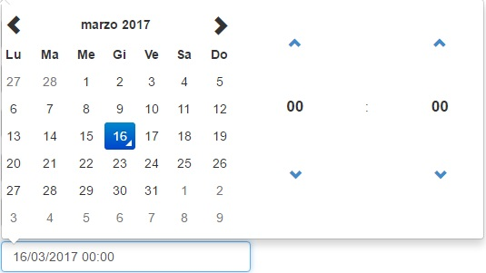

Il file necessario per il funzionamento del plugin si trova in fsem/assets/js/moment-with-locales.min.js

Costruzione delle tabelle indagini
Anche le tabelle vengono costruite generando del codice tramite php, mostriamo qui quella della tabella "indagini richieste":

<?php //popolamento tabella indagini richieste
for($i = 0; $i < $nRic; $i+=$offset){
echo '<tr class="info" id="r'.$array_richieste[$i+0].'">';
echo '<td id="tipoRichiesta'.$array_richieste[$i+0].'">' . $array_richieste[$i+1] . '</td>';
echo '<td id="motivoRichiesta'.$array_richieste[$i+0].'">' . $array_richieste[$i+2] . '</td>';
echo '<td id="careRichiesta'.$array_richieste[$i+0].'">' . $array_richieste[$i+16] .'</td>';
echo '<td style="text-align:center"><div id="btn-group">
<button id='.$array_richieste[$i+0].' class="modifica btn btn-success "><i class="icon-pencil icon-white"></i></button>
<button id='.$array_richieste[$i+0].' class="elimina btn btn-danger"><i class="icon-remove icon-white"></i></button>
</div></td></tr>';

Come possiamo vedere, utilizziamo un ciclo FOR simile a quello utilizzato per la costruzione dei form. Ogni iterazione genera una riga contenente un indagine e ogni istruzione di echo genera il contenuto di una cella per quella riga. In questo esempio possiamo vedere che stiamo generando le celle contenenti il tipo, il motivo e il careprovider dell'indagine, più i due pulsanti per modifica ed eliminazione.

Notiamo come gli id di ogni cella sono nella forma <nome_campo><id indagine>
come ad esempio: id="tipoRichiesta'.$array_richieste[$i+0].'"

In questo caso l'id di tale cella potrebbe essere ad esempio "tipoRichiesta54". In questo modo ogni cella ha un identificativo unico dettato dall'id dell'indagine. Utilizzeremo questa tecnica anche per generare gli id dei campi dei form di modifica, necessari per passare i dati alla pagina indagini.js.

Prima di chiudere il ciclo FOR andiamo a generare un altra riga immediatamente sotto, che però sarà nascosta. Questa riga conterrà il form di modifica, identico al form di inserimento, salvo che i campi saranno tutti precompilati coi valori dell'indagine che stiamo modificando.

Prima di cliccare sul pulsante "modifica" indicato:
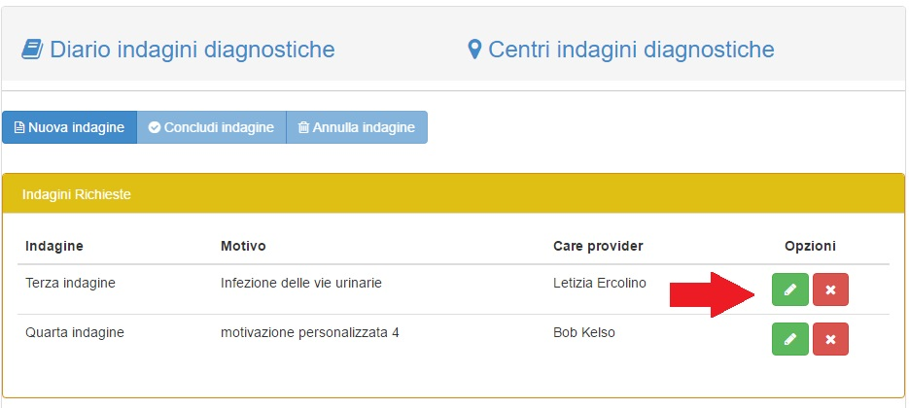
Dopo aver cliccato:
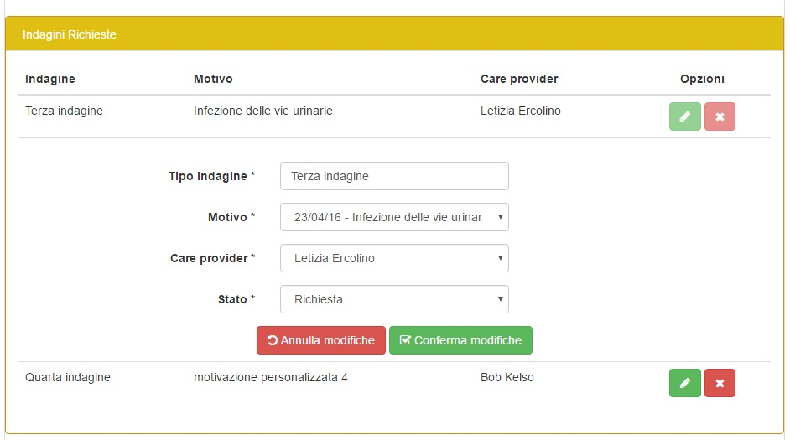
Anche le tabelle per i centri indagini diagnostiche sono costruite utilizzando lo stesso metodo, mostriamo l'esempio per la tabella degli studi specialistici:

<?php //popolamento tabella studi specialistici
$link = $this->get_var('link_mostratutti');
for($i = 0; $i < $nCentriIns; $i+=10) {
if ($array_centri[$i + 4] == 0){
echo '<tr class="info" id="studioSpecialistico' . $array_centri[$i + 0] . '">';
echo '<td id="nomeStudioSpecialistico' . $array_centri[$i + 0] . '">' . $array_centri[$i + 1] . '</td>';
echo '<td id="sedeStudioSpecialistico' . $array_centri[$i + 0] . '">' . $array_centri[$i + 2] . '<br>' . $array_centri[$i + 3] . '</td>';
echo '<td id="contattiStudioSpecialistico' . $array_centri[$i + 0] . '">' . $array_centri[$i + 9] . '</td>';
echo '<td><a href="mailto:'. $array_centri[$i + 5].'">
<button class="btn btn-warning" type="button" id="mailStudioSpecialistico'. $array_centri[$i + 0] .'">
<i class="icon-envelope"></i></button> '. $array_centri[$i + 5].'</a></td>';
echo '<td ><a class="a-messaggio" id="'. $array_centri[$i + 0] .'" data-toggle="modal" data-target="#messageModal" href="' .$link .'" >
<button class="btn-messaggio btn" type="button" id="'. $array_centri[$i + 0] .'">
<i class="icon_custom-chat"></i></button> '. $array_centri[$i + 7] .' '. $array_centri[$i + 8] .'</a>
<div id="careproviderStudio'. $array_centri[$i + 0] .'" data-nome="'. $array_centri[$i + 7] .' '. $array_centri[$i + 8] .'"></div></td>
</tr>';
}
}
?>
Vediamo che il FOR cicla sul vettore $array_centri, che contiene tutti i centri indagine, con un offset di 10. Prima di inserire il centro nella tabella degli studi specialistici, controlla che sia della tipologia giusta: if ($array_centri[$i + 4] == 0)
dove 0 rappresenta "studio specialistico" e $array_centri[$i+4] contiene la tipologia del centro che stiamo esaminando.

L'istruzione <a href="mailto:'. $array_centri[$i + 5].'">
crea un link che permette di inviare un email all'indirizzo contenuto in $array_centri[$i + 5]

L'istruzione <a class="a-messaggio" id="'. $array_centri[$i + 0] .'" data-toggle="modal" data-target="#messageModal" href="' .$link .'" >
Apre #messageModal, per l'invio di un messaggio privato al responsabile del centro.

Indagini.js

Nel file indagini.js andiamo a definire le funzioni, in javascript, per gestire l'interazione dell'utente con i form e il controllo dei dati inseriti. Una volta controllati i dati, vengono inoltrati alle pagine nuovaIndagine.php, modificaIndagine.php e eliminaIndagine.php a seconda dell'operazione richiesta.
Passiamo ad esaminare il codice:
/**
* Funzioni per la visualizzazione dei textbox per motivo e careprovider
* nel caso vengano scelti motivazione e careprovider non presenti in db
*/
function motivoChange(){
var index = $(this).attr("id").replace('motivoIndagine','');
var value = $(document.getElementById("motivoIndagine" + index)).val();
if (value == ""){
document.getElementById("motivoAltro" + index).style.display = "block";
}
else {
document.getElementById("motivoAltro" + index).style.display = "none";
}
}
function careproviderChange(){
var index = $(this).attr("id").replace('careproviderIndagine','');
var value = $(document.getElementById("careproviderIndagine" + index)).val();
if (value == ""){
document.getElementById("careproviderAltro" + index).style.display = "block";
}
else {
document.getElementById("careproviderAltro" + index).style.display = "none";
}
}
Queste due funzioni motivoChange e careproviderChange mostrano o nascondono i textbox per l'inserimento di careprovider e motivazione dell'indagine se nei rispettivi menu' a tendina è stata scelta l'opzione di inserirli manualmente. I campi avvalorati con display = "block" sono visibili.

Campi visibili Campi non visibili
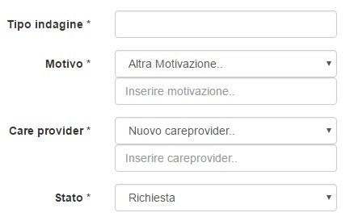
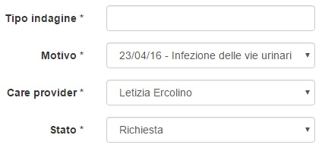

La funzione statoChange() opera allo stesso modo ma permette di visualizzare e nascondere determinati campi in base allo stato dell'indagine selezionata.
/**
* Funzione per la visualizzazione dei campi appropriati in base allo stato dell'indagine
*/
function statoChange(){
var index = $(this).attr("id").replace('statoIndagine','');
switch ($(document.getElementById("statoIndagine" + index)).val()){
case "0":
document.getElementById("divCentro" + index).style.display = "none";
document.getElementById("divData" + index).style.display = "none";
document.getElementById("divReferto" + index).style.display = "none";
document.getElementById("divAllegato" + index).style.display = "none";
break;
case "1":
document.getElementById("divCentro" + index).style.display = "block";
document.getElementById("divData" + index).style.display = "block";
document.getElementById("divReferto" + index).style.display = "none";
document.getElementById("divAllegato" + index).style.display = "none";
break;
case "2":
document.getElementById("divCentro" + index).style.display = "block";
document.getElementById("divData" + index).style.display = "block";
document.getElementById("divReferto" + index).style.display = "block";
document.getElementById("divAllegato" + index).style.display = "block";
break;
}
}
Le funzioni setError(id) e unsetError(id) utilizzano bootstrap per evidenziare eventuali campi del form che presentano errori.
/**
* Funzioni per la visualizzazione e rimozione del bordo rosso dei campi del form con errori
* @param id : ID del campo da bordare
*/
function setError(id){
$(id).closest(".form-group").addClass('has-error');
}
function unsetError(id){
$(id).closest(".form-group").removeClass('has-error');
}
La classe "has-error" viene utilizzata in bootstrap per evidenziare automaticamente un modulo che contiene errori (in questo caso, viene bordato in rosso).

Funzioni di validazione dei form
Esaminiamo le funzioni che vengono invocate per controllare se un form è stato compilato correttamente. Utilizziamo tre funzioni di validazione da utilizzare a seconda dello stato impostato dell'indagine, questo perché a seconda dello stato il numero di campi da compilare sarà diverso.

Le funzioni restituiscono un valore booleano: TRUE se il form non ha errori, FALSE altrimenti.

function validateRichiesta(tipoId, motivoId, motivoAltroId, careproviderId, careproviderAltroId) {
var isValid = true;
var tipo = $(tipoId).val().trim();
var motivo = $(motivoId).val().trim();
var motivoAltro = $(motivoAltroId).val().trim();
var careprovider = $(careproviderId).val().trim();
var careproviderAltro = $(careproviderAltroId).val().trim();
if (tipo == ''){
isValid = false; //tipo vuoto
setError(tipoId);
} else unsetError(tipoId);
if (motivo == "placeholder" || (motivo == '' && motivoAltro == '')){
isValid = false; //motivo placeholder or empty
setError(motivoId);
} else unsetError(motivoId);
if (careprovider == "placeholder" || (careprovider == '' && careproviderAltro == '')){
isValid = false; //care placeholder or empty
setError(careproviderId);
} else unsetError(careproviderId);
return isValid;
}
Nella funzione validateRichiesta controlliamo i dati per una indagine richiesta. Prima di tutto recuperiamo i dati utilizzando gli id in input, poi controlliamo che "tipo" (ossia il nome dell'indagine) non sia vuoto. Poi controlliamo "motivo" e "careprovider":
if (motivo == "placeholder" || (motivo == '' && motivoAltro == ''))
Che può essere letto come: SE il motivo (ossia il menù a tendina) è settato col valore placeholder OPPURE SE il motivo è settato come vuoto E ANCHE motivoAltro (cioé il campo di testo) è vuoto ALLORA il form non è valido.
Per il campo "careprovider" utilizzamo lo stesso metodo. Notiamo infine che oltre a restiuire FALSE, invochiamo anche la funzione setError per bordare di rosso il campo con dati non valido.
function validateProgrammata(tipoId, motivoId, motivoAltroId, careproviderId, careproviderAltroId, dataId, centroId){
var isValid = validateRichiesta(tipoId, motivoId, motivoAltroId, careproviderId, careproviderAltroId);
var centro = $(centroId).val().trim();
var dataMoment = $j(dataId).data("DateTimePicker").date();
if(dataMoment == null && $(dataId).val() == ""){
isValid = false; //data is empty
setError(dataId);
} else unsetError(dataId);
if(centro == "placeholder" || centro == "") {
isValid = false; //centro is empty
setError(centroId);
} else unsetError(centroId);
return isValid;
}
In validateProgrammata prima di tutto controlliamo gli stessi campi di validateRichiesta, per questo motivo invochiamo subito quella funzione. Poi controlliamo che sia "data" e "centro" non siano campi vuoti.

function validateCompletata(tipo, motivo, motivoAltro, careprovider, careproviderAltro, data, centro, referto, allegato){
var isValid = validateProgrammata(tipo, motivo, motivoAltro, careprovider, careproviderAltro, data, centro);
// NESSUN VINCOLO
return isValid;
}
In validateCompletata a parte gli stessi vincoli di validateProgrammata non ce ne sono di nuovi, questo perché gli unici campi aggiuntivi sono "referto" e "allegato" che ho ritenuto opportuno lasciare all'utente la scelta di inserirli o meno, in quanto bisognerebbe prima caricarli nella sezione Files. In questo modo, è comunque possibile aggiungerli successivamente modificando l'indagine.

La funzione document.ready e funzioni sui button dei form
La funzione $(document).ready(function() viene invocata quando il file, ossia la pagina template_page_indagini.php, è stata caricata. All'interno di questa funzione andiamo a definire gli eventi da attivare al momento della pressione dei button. Inoltre, prima di tutto, andiamo ad assegnare ad ogni menù a tendina presente sulla pagina le funzioni motivoChange, statoChange e careproviderChange in modo tale che ogni qual volta che venga modificata l'opzione scelta, le tre funzioni mostrino o nascondano i campi associati.

$("[id^=motivoIndagine]").change(motivoChange);
$("[id^=statoIndagine]").change(statoChange);
$("[id^=careproviderIndagine]").change(careproviderChange);
La stringa "[id^=motivoIndagine]" indica tutti i div che abbiano come id una stringa che cominci per "motivoIndagine" e termini con qualsiasi valore. Ricordiamo che nella pagina template_page_indagini.php abbiamo tanti div "motivoIndagine" nella forma "motivoIndagine + id indagine" quante sono le indagini mostrate nelle tabelle (esempio: "motivoIndagine45", "motivoIndagine58"), in questo modo possiamo assegnare la proprietà change a tutti quei div contemporaneamente.

Inoltre, controlliamo da dove è stato effettuato l'accesso: se è avvenuto dal menù principale, allora possiamo attivare i pulsanti per l'inserimento di una nuova indagine, altrimenti se è stato effettuato tramite la sezione Diagnosi allora dobbiamo disattivare i pulsanti.

//se l'accesso alla pagina è eseguito dal menu, abilita i pulsanti per l'inserimento di nuove indagini
//se l'accesso è eseguito da un indagine, disabilita i pulsanti
var menu = document.getElementById("menu_mode").getAttribute('data-menu');
if(menu){
$('#nuovoFile').prop('disabled',false);
$('#concludi').prop('disabled',true);
$('#annulla').prop('disabled',true);
}
else{
$('#nuovoFile').prop('disabled',true);
$('#concludi').prop('disabled',true);
$('#annulla').prop('disabled',true);
$("#collapse1").collapse('show');
}

Passiamo alla funzione $("#concludi").click(function() che viene invocata ogni qualvolta si preme sul pulsante "concludi indagine" del form di inserimento. Prima di tutto carichiamo i dati dal form.

$("#concludi").click(function(){
var idPaziente = $("#idPaziente").val().trim();
var idCareprovider = $("#cpId").val().trim();
var tipoValue = $("#tipoIndagine").val().trim();
var motivoValue = $("#motivoIndagine_new").val().trim();
var motivoAltroValue = $("#motivoAltro_new").val().trim();
var careproviderValue = $("#careproviderIndagine_new").val().trim();
var careproviderAltroValue = $("#careproviderAltro_new").val().trim();
var statoValue = $("#statoIndagine_new").val().trim();
var centroValue = $("#centroIndagine_new").val().trim();
var refertoValue = $("#refertoIndagine_new").val().trim();
var allegatoValue = $("#allegatoIndagine_new").val().trim();
var dataMoment = $j("#data").data("DateTimePicker").date();
if(dataMoment != null && $("#data").val() != "")
var dataValue = dataMoment.format("YYYY-MM-DD HH:mm:ss").toString();
else
var dataValue = "";
Poi, in base allo stato dell'indagine, richiamiamo la funzione di validazione dei dati:

//CONTROLLO DEL FORM
var formIsValid = false;
switch(statoValue){
case "0":
formIsValid = validateRichiesta(<parametri>);
break;
case "1":
formIsValid = validateProgrammata(<parametri>);
break;
case "2":
formIsValid = validateCompletata(<parametri>);
break;
}
Infine, se il form è valido, inviamo i dati a nuovaIndagine.php tramite POST. Una volta che l'inserimento è stato completato la pagina viene ricaricata e riaperta sulla sezione Diario indagini diagnostiche per visualizzare i dati appena inseriti. Se il form invece non è valido, si mostra all'utente un messaggio di errore.

if(formIsValid){
$("#formAlert_new").collapse();
$.post("formscripts/nuovaIndagine.php",
{
idPaziente: idPaziente,
idCare: idCareprovider,
tipo: tipoValue,
idMotivo: motivoValue,
motivoAltro: motivoAltroValue,
careprovider: careproviderValue,
careproviderAltro: careproviderAltroValue,
stato: statoValue,
centro: centroValue,
data: dataValue,
referto: refertoValue,
allegato: allegatoValue
},
function(status){
$('#formIndagini')[0].reset();
window.location.reload(); //RICARICO PAGINA PER AGGIORNARE VALORI
});
}
else{
$("#formAlert_new").show();
}
});

La funzione $(document).on('click',"a.conferma",function() viene invocata quando si preme su uno dei tasti "Conferma modifiche" presente sotto tutti i form di modifica. La struttura della funzione è identica a quella di $("#concludi").click(function() commentata sopra. L'unica differenza è quella che i dati non vengono inviati alla pagina nuovaIndagine.php ma alla pagina modificaIndagine.php

La funzione $(document).on('click',"button.modifica",function() viene invocata quando si preme su uno dei tasti "modifica indagine". I form di modifica sono già stati creati e compilati preventivamente dalla pagina template_page_indagini.php al momento del suo caricamento, questa funzione ha il solo scopo di renderli visibili.

/**
* Funzione per click sul pulsante "Modifica indagine": presente su ogni riga:
* apre un form sotto di esso per la modifica dei dati
*/
$(document).on('click', "button.modifica", function () {
$(this).prop('disabled', true);
$('#'+$(this).attr('id')+'.elimina').prop('disabled', true);
var id = '#riga'+$(this).attr('id');
$(id).show(200);
});

La funzione $(document).on('click',"button.elimina",function() viene invocata quando si preme su uno dei tasti "elimina indagine". La funzione provvede a recuperare l'id dell'indagine a cui fa riferimento il button e a inviare i dati alla pagina eliminaIndagine.php. Infine ricarica la pagina per aggiornare i dati visualizzati.
/**
* Funzione per click sul pulsante "Elimina indagine": presente su ogni riga:
* chiede conferma all'utente e in caso affermativo provvede a cancellare l'indagine
*/
$(document).on('click', "button.elimina", function () {
if (confirm("Sei sicuro di voler eliminare l'indagine?")){
$.post("formscripts/eliminaIndagine.php",
{
idIndagine: $(this).attr('id')
},
function(status){
window.location.reload();
});
}
});

La funzione $(document).on('click',"a.a-messaggio",function() viene invocata quando si preme sul tasto "Messaggio FSEM" presente sui vari centri indagini elencati nelle tabelle della sezione "Centri indagini diagnostiche". Si occupa di recuperare il nome del careprovider responsabile del centro e inserirlo nel campo destinatario della finestra per l'invio di messaggi privati.
/**
* Funzione per click sul pulsante "Invia messaggio privato" della tabella centri indagini:
* apre una finestra di messaggio inserendo il nome del responsabile nel centro nel campo destinatario
*/
$(document).on('click', "a.a-messaggio", function () {
var id = $(this).attr('id');
var careprovider = document.getElementById("careproviderStudio" + id).getAttribute('data-nome');
$('#sendToUser').val(careprovider);
});

NuovaIndagine.php

Il codice in questo file si occupa di ricevere i dati da inserire in database dal file indagine.js, controllarli e invocare le funzioni di utility.php per l'inserimento.

Prima di tutto recuperiamo l'id paziente e l'id del careprovider (se connesso) per svolgere dei controlli:
- Controlliamo che l'id del paziente che stiamo modificando sia effettivamente l'id del paziente connesso al sistema.
- Controlliamo se l'utente ha selezionato un careprovider registrato o ne ha inserito uno manualmente, nel primo caso, interroghiamo il database per recuperare nome e cognome del careprovider partendo dal suo id.
- Controlliamo se l'utente ha selezionato una diagnosi come motivazione o se ne ha inserita una manualmente. Nel primo caso, andiamo a recuperare il nome della diagnosi partendo dal suo id.
- Controlliamo se sono stati collegati referti e allegati.
- Controlliamo lo stato dell'indagine e invochiamo la funzione corretta.

if ($idPazienteConnesso == $idPaziente){
if($careprovider != '') //se ho un ID per un careprovider registrato...
//usando l'ID ne estraggo nome e cognome per l'inserimento in tabella
$careproviderNome = getInfo('nome', 'careproviderpersona', 'id='.$careprovider) . ' ' .
getInfo('cognome', 'careproviderpersona', 'id='.$careprovider);
else{
//altrimenti utilizzo il nome passato in input
$careprovider = "NULL";
$careproviderNome = $careproviderAltro;
}
//se ho un ID diagnosi per il motivo, ne estraggo il nome
if($idMotivo != '') $motivo = getInfo('patologia', 'diagnosi','id='.$idMotivo);
else{
//altrimenti utilizzo la motivazione passata in input
$idMotivo = "NULL";
$motivo = $motivoAltro;
}
if($idReferto == '') $idReferto = "NULL";
if($idAllegato == '') $idAllegato = "NULL";
if($stato == "0"){
echo nuovaIndagineRichiesta($idPaziente, $careprovider, $careproviderNome, $idMotivo, $motivo, 0, $tipo);
}else if ($stato == "1"){
echo nuovaIndagineProgrammata($idPaziente, $careprovider, $careproviderNome, $idMotivo, $motivo, 1, $tipo, $data, $centro);
}else if ($stato == "2") {
echo nuovaIndagineCompletata($idPaziente, $careprovider, $careproviderNome, $idMotivo, $motivo, 2, $tipo, $data, $centro, $idReferto, $idAllegato);
}
}
else
echo'<script>alert("Errore: il paziente in modifica non corrisponde al paziente connesso");</script>';

ModificaIndagine.php

In modificaIndagine.php operiamo gli stessi controlli di nuovaIndagine.php più un altro controllo per verificare che l'indagine che stiamo modificando appartenga realmente al paziente. Andiamo a recuperare questa informazione dal database. Una volta superati i controlli si invocano i metodi di update presenti in utility.php

// Prendo l'id del paziente a cui è assegnata l'indagine
$idPazienteIndagine = getInfo('idpaziente', 'indagini', 'id = ' .$idIndagine);
//Se l'idPaziente passato per la modifica è lo stesso del paziente connesso e del paziente indagine...
if ($idPazienteConnesso == $idPaziente){
if($idPazienteConnesso == $idPazienteIndagine){
if($careprovider != '')
$careproviderNome = getInfo('nome', 'careproviderpersona', 'id='.$careprovider) . ' ' . getInfo('cognome', 'careproviderpersona', 'id='.$careprovider);
else{
$careprovider = "NULL";
$careproviderNome = $careproviderAltro;
}
if($idMotivo != '') $motivo = getInfo('patologia', 'diagnosi','id='.$idMotivo);
else{
$idMotivo = "NULL";
$motivo = $motivoAltro;
}
if($idReferto == '') $idReferto = "NULL";
if($idAllegato == '') $idAllegato = "NULL";
if($stato == "0"){
echo modificaIndagineRichiesta($idIndagine, $careprovider, $careproviderNome, $idMotivo, $motivo, 0, $tipo);
}else if ($stato == "1"){
echo modificaIndagineProgrammata($idIndagine, $careprovider, $careproviderNome, $idMotivo, $motivo, 1, $tipo, $data, $centro);
}else if ($stato == "2") {
echo modificaIndagineCompletata($idIndagine, $careprovider, $careproviderNome, $idMotivo, $motivo, 2, $tipo, $data, $centro, $idReferto, $idAllegato);
}
}
else
echo'<script>alert("Errore: L\'indagine in modifica non appartiene al paziente connesso");</script>';
}
else
echo'<script>alert("Errore: il paziente in modifica non corrisponde al paziente connesso");</script>';

EliminaIndagine.php

In eliminaIndagine.php, dopo aver ricevuto i dati da indagini.js, andiamo a controllare se l'indagine da eliminare appartenga effettivamente al paziente. Una volta superato il controllo invochiamo due funzioni da utility.php: con modificaStatoIndagine andiamo a impostare lo stato dell'indagine a "3", in questo modo l'indagine non sarà più visibile e allo stesso tempo non si perderanno possibili dati sensibili che potrebbero essere recuperati in caso di errore.
Infine, invochiamo la funzione eliminaIndagine che va a inserire un nuovo record nella tabella indaginieliminate, memorizzando l'id dell'utente che ha autorizzato l'eliminazione e l'id dell'indagine.

if($idPazienteConnesso == $idPazienteIndagine){
modificaStatoIndagine($idIndagine, 3); //cambio lo stato dell'indagine senza cancellarla, ponendolo a 3
eliminaIndagine($idIndagine, $id_prop); //inserisco l'id dell'indagine cancellata nella tabella indaginiEliminate
}
else
echo'<script>alert("Errore: L\'indagine in eliminazione non appartiene al paziente connesso");</script>';
}

